|  |
| --- |
|  |
| МИНОБРНАУКИ РОССИИ |
| Федеральное государственное бюджетное образовательное учреждение высшего образования  **«МИРЭА – Российский технологический университет»**  **РТУ МИРЭА** |

Институт искусственного интеллекта

Кафедра проблем управления

**ПРАКТИЧЕСКАЯ РАБОТА №2**

по дисциплине **Детали мехатронных модулей роботов и их конструирование**

**Тема практической работы: «**Проектирование двухступенчатого редуктора для привода манипулятора»

|  |  |
| --- | --- |
| **Студенты группы:** КРБО-03-23 | Грачев А. В. **_______________** |
| **Преподаватель:** | Ст. преподаватель Буланов А. А. **_______________** |

|  |  |
| --- | --- |
| Работа представлена к защите: | «___» ___________ 2025 г. |

Москва 2025

# 1. Цель работы

Рассчитать и сконструировать в объёме эскизного проекта приводное устройство, представляющее двухступенчатую передачу.

# 2. Задачи работы

1. Произвести кинематический расчёт и расчёт нагрузки на валах.

2. Выбрать материал зубчатых колёс и червяка, определить допускаемые напряжения.

3. Произвести расчёт зубчатых передач приводного устройства.

3.1. Произвести расчёт цилиндрической зубчатой передачи.

3.2. Произвести расчёт размеров прямозубых цилиндрических колёс.

3.3. Произвести расчёт червячной передачи.

3.4. Произвести расчёт размеров червячной передачи.

4. Произвести предварительный расчёт валов.

# 3. Теоретические сведения

Я выбрал вариант 6.4 для рисунка и двигатель типа 63A4E. Данные, которые даны условием задачи:

* мощность двигателя P = 0,25 КВт;
* частота вращения n = 1500 об/мин.

# 4. Расчётная часть

## 4.1. Кинематический расчёт и расчёт нагрузки на валах.

Схема моего редуктора представлена на рисунке 1.

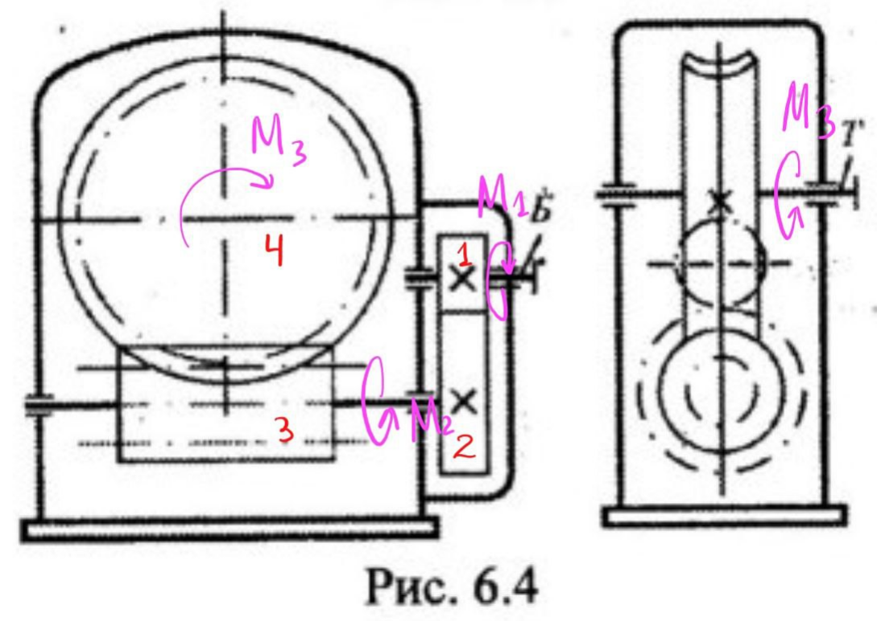

Рисунок 1 - Схема выбранного редуктора.

Мною были выбраны передаточные числа:

* U12 = 5;
* U23 = 14;
* Uобщ = U12 * U23 = 70.

Далее был произведён расчёт моментов по формулам, которые представлены на рисунке 2.

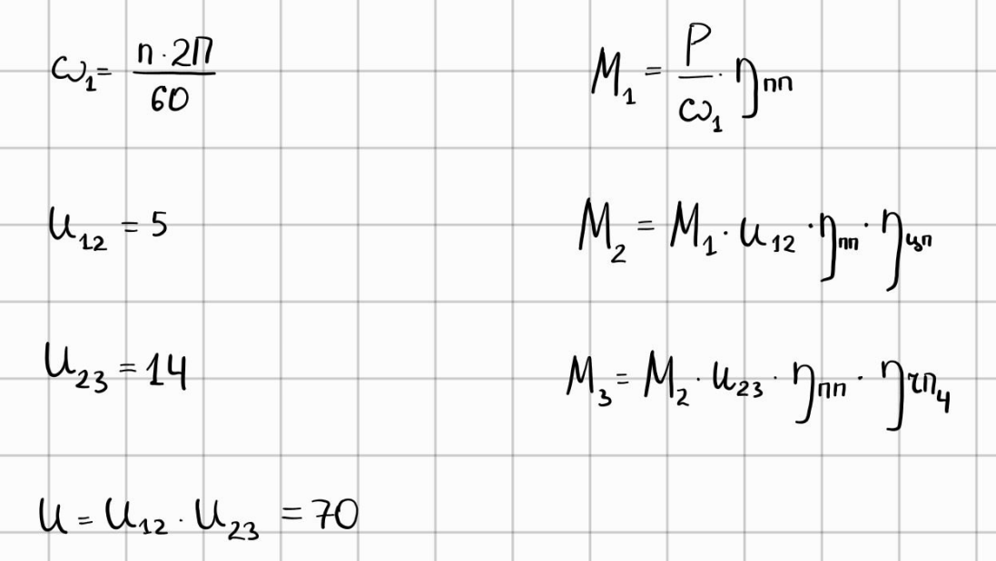

Рисунок 2 - Формулы для кинематического расчёта.

Для расчёта значения КПД отдельных модулей брались из таблицы 1.

|  |  |
| --- | --- |
| **Модуль механизма** | **Величина КПД, безразмерные ед**. |
| Пара подшипников | 0.99 |
| Цилиндрическая передача | 0.96 |
| Червячная передача (4 захода червяка) | 0.85 |

Таблица 1 - Значения КПД отдельных модулей механизма.

Результаты кинематического расчёта приведены в таблице 2.

|  |  |
| --- | --- |
| **Наименование рассчитываемой величины, обозначение** | **Значение величины** |
| Угловая скорость, ω1 | 157.08 рад/с |
| Крутящий момент на валу №1, M1 | 1.5756 Н * м |
| Крутящий момент на валу №2, M2 | 7.4874 Н * м |
| Крутящий момент на валу №3, M3 | 88.209 Н * м |

Таблица 2 - Результат кинематического расчёта.

## 4.2. Выбор материала зубчатых колёс и червяка, определение допускаемых напряжений.

### 4.2.1. Расчёт допускаемых напряжения для зубчатых колёс.

Для цилиндрической передачи была выбрана марка стали 40X, которая обладает следующими параметрами:

* HB = 250 ед.

Для расчёта мною были выбраны следующие коэффициенты:

* SH = 1.2;
* SF = 1.7;
* KFC = 1.

Формулы для расчёта представлены на рисунке 3 и 4.

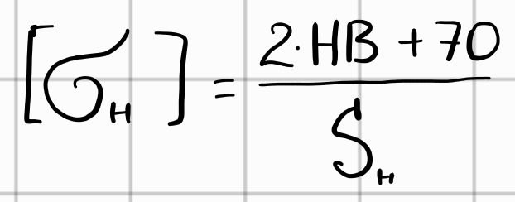

Рисунок 3 - Формула расчёта допускаемого контактного напряжения.

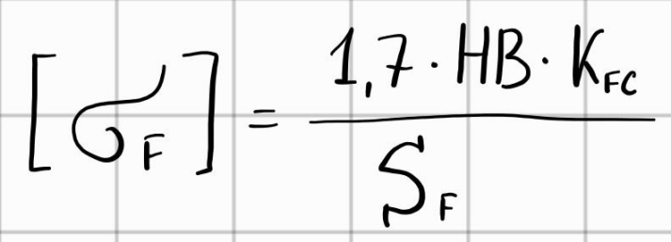

Рисунок 4 - Формула для расчёта допускаемого напряжения изгиба.

Полученные результаты расчётов представлены в таблице 3.

|  |  |
| --- | --- |
| [σH] | 475 МПа |
| [σF] | 250 МПа |

Таблица 3 - Допускаемые напряжения для цилиндрической передачи.

### 4.2.2. Расчёт допускаемых напряжения для червяка.

Для червячной передачи была выбрана безоловянная бронза марки БрА10Ж4Н4.

Для расчётов были взяты следующие коэффициенты:

* KFC = 1.

Формулы для расчёта допустимых напряжений червячной передачи представлены на рисунке 5.

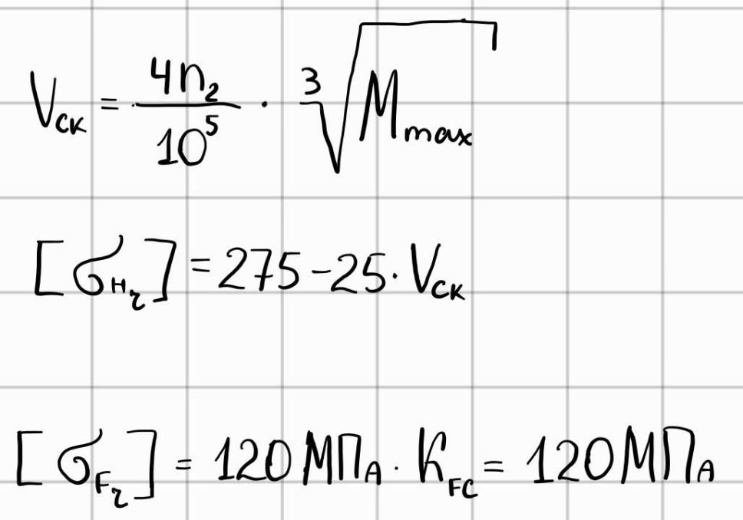

Рисунок 5 - Формулы для расчёта допустимых напряжений червячной передачи.

Результаты расчётов представлены в таблице 4.

|  |  |
| --- | --- |
| Vck | 0.053418 м/с |
| [σHч] | 273.66 МПа |
| [σFч] | 120 МПа |

Таблица 4 - Допускаемые напряжения для червячной передачи.

## 4.3. Расчёт зубчатых передач приводного устройства.

### 4.3.1. Расчёт цилиндрической зубчатой передачи.

Для расчётов были взяты следующие коэффициенты:

* KH = 1.1;
* ΨA = 0.2.

Мною было выбрано количество зубьев на колесе Z1 = 25. Зная передаточное число U12 = 5, можно найти Z2 = Z1 * U12 = 125.

По формуле, которая переставлена на рисунке 6, было рассчитано минимальное межосевое расстояние для цилиндрической передачи.

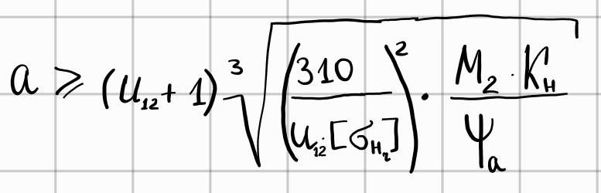

Рисунок 6 - Формула для расчёта минимального межосевого расстояния.

По результатам расчётов я получил: amin = 78.151 мм.

Я выбрал межосевое расстояние: achosen = 80 мм.

Далее был рассчитан необходимый нормальный модуль для внешнего зацепления цилиндрической передачи по формуле, представленной на рисунке 7. В формулу необходимо подставить вместо a => achosen = 80 мм, ZΣ = Z1 + Z2 = 150.

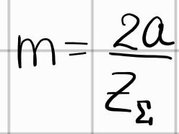

Рисунок 7 - Формула для нахождения необходимого нормального модуля для внешнего зацепления цилиндрической передачи.

После расчётов, получим mmin = 1.0667 мм. Я выбрал mchosen = 1.5 мм.

Далее для расчётов были взяты следующие коэффициенты:

* KF = 1.2;
* YF = 3.96 (значение выбрано исходя из таблицы 7 методических указаний).

Далее были произведены вспомогательные расчёты, которые представлены на рисунке 8. Эти расчёты необходимы для формулы, представленной на рисунке 9.

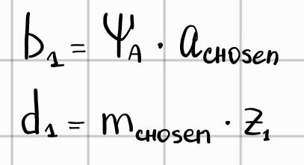

Рисунок 8 - Вспомогательные расчёты.

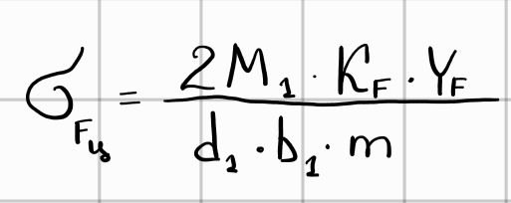

Рисунок 9 - Формула для расчёта контактного напряжения в цилиндрической передаче.

В таблице 5 представлены численные значения, полученные по формулам, изображённым на рисунках 8 и 9.

|  |  |
| --- | --- |
| b1 | 16 мм |
| d1 | 37.5 мм |
| σFц | 79.067 МПа |

Таблица 5 - Численные значения искомых величин.

Исходя из расчётов видим, что σFц < [σF], а значит передача расчитана верно.

### 4.3.2. Расчёт размеров прямозубых цилиндрических колёс.

В таблице 6 приведены основные параметры полученной цилиндрической передачи.

|  |  |  |
| --- | --- | --- |
| **Параметр** | **Z1** | **Z2** |
| Окружной модуль | 1.5 мм | |
| Диаметр делительной окружности | 37.5 мм | 187.5 мм |
| Высота зуба | 3.375 мм | |
| Высота головки зуба | 1.5 мм | |
| Высота ножки зуба | 1.875 мм | |
| Диаметр окружности выступов | 40.5 мм | 190.5 мм |
| Диаметр окружности впадин | 33.75 мм | 183.75 мм |
| Межосевое расстояние | 112.5 мм | |
| Длина зуба (ширина зубчатого колеса) | 22.5 мм | |

Таблица 6 - Основные параметры полученной цилиндрической передачи.

### 4.3.3. Расчёт червячной передачи.

Для расчётов были взяты следующие коэффициенты:

* KH = 1.2;
* KF = 1.2.

Далее был произведены расчёты крутящего момента расчётного и минимального межосевого расстояния по формулам, изображённым на рисунке 10.

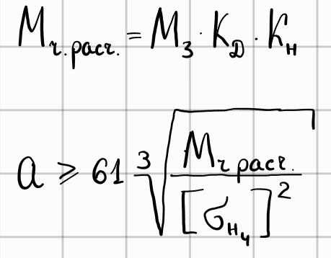

Рисунок 10 - Формулы крутящего момента расчётного и минимального межосевого расстояния для червячной передачи.

Полученные численные значения представлены в таблице 7.

|  |  |
| --- | --- |
| Mч.расч. | 127.02 Н * м |
| amin | 72.746 мм |

Таблица 7 - Численные значения, рассчитанные по формулам, изображённым на рисунке 10.

Исходя из передаточного числа этой передачи U23 = 14, были выбраны следующие параметры:

* ZЧ = 4;
* ZK = ZЧ * U23 = 56;
* q = 8.

Далее был рассчитан модуль червячной передачи по формуле, представленной на рисунке 11. В формулу необходимо подставить вместо a => amin = 72.746 мм.

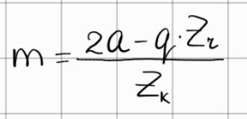

Рисунок 11 - Формула для нахождения модуля червячной передачи.

По результатам расчётов я получил: mmin = 2.0266 мм.

Я выбрал модуль: mchosen = 2.5 мм.

Затем, исходя из формулы, изображённой на рисунке 12, я рассчитал необходимое межосевое расстояние.

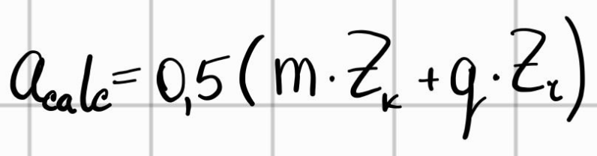

Рисунок 12 - Формула для расчёта межосевого расстояния для червячной передачи.

По результатам расчётов я получил: acalcs = 86 мм.

Я выбрал межосевое расстояние: achosen = 86 мм.

Далее был выбран угол подъёма червяка:

* λ = 26°34'.

Далее было рассчитано эквивалентное количество зубьев ZЭКВ по формуле, изображённой на рисунке 13. И по таблице 13 из методических указаний был найден соответствующий коэффициент формы зуба YF. Численные значения этих коэффициентов представлены в таблице 8.

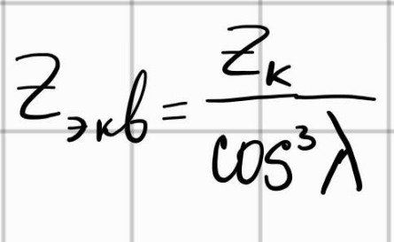

Рисунок 13 - Формула для расчёта ZЭКВ.

|  |  |
| --- | --- |
| ZЭКВ | 78.266 |
| YF | 1.4 |

Таблица 8 - Численные значения, рассчитанные по формулам, изображённым на рисунке 13.

Для расчётов был взят следующий коэффициент:

* KF = 1.25.

Далее были произведены вспомогательные расчёты, которые представлены на рисунке 14. Эти расчёты необходимы для формулы, представленной на рисунке 15.

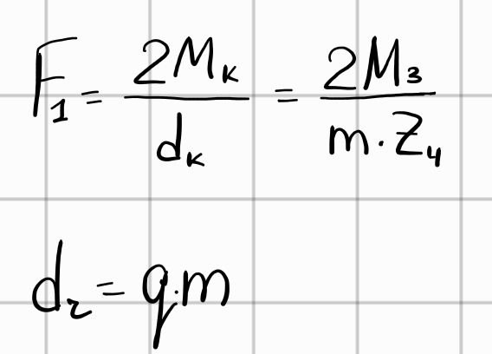

Рисунок 14 - Вспомогательные расчёты.

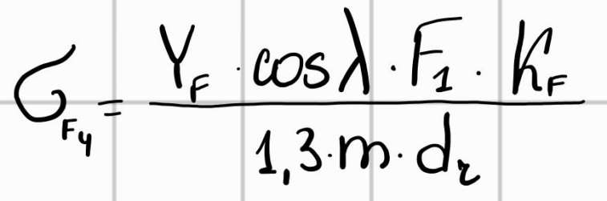

Рисунок 15 - Формула для расчёта контактного напряжения в червячной передаче.

Полученные численные значения представлены в таблице 9.

|  |  |
| --- | --- |
| F1 | 1260.1 Н |
| dЧ | 20 мм |
| σFч | 30.344 МПа |

Таблица 9 - Численные значения, рассчитанные по формулам, изображённым на рисунках 14, 15.

Исходя из расчётов видим, что σFч < [σFч], а значит передача расчитана верно.

Параметры червячной передачи представлены в таблице 10.

|  |  |
| --- | --- |
| **Параметр** | **Величина** |
| Передаточное число U | 14 |
| Число заходов червяка ZЧ | 4 |
| Число зубьев червячного колеса ZK | 56 |
| Коэффициент диаметр червяка q | 8 |
| Модуль передачи m | 2.5 мм |
| Межосевое расстояние a | 86 мм |
| Делительный угол подъёма линии витка λ | 26°34' |
| Материал червяка | Сталь 40X |
| Материал червячного колеса | БрА10Ж4Н4 |

Таблица 10 - Параметры рассчитанной червячной передачи

### 4.3.4. Расчёт размеров червячной передачи.

Размеры рассчитанной червячной передачи представлены в таблицах 11 и 12.

|  |  |
| --- | --- |
| **Элементы передачи** | **Размер** |
| Делительный диаметр, мм | 20 мм |
| Диаметр окружности вершин, мм | 25 мм |
| Диаметр окружности впадин, мм | 13.75 мм |
| Осевой шаг, мм | 7.854 мм |
| Длина нарезанной части, мм | 42.417 мм |
| Угол профиля в осевом сечении | 20° |

Таблица 11 - Размеры червяка.

Для расчётов был выбран материал вала - Сталь 40X, у которого [τ] = 35 МПа.

|  |  |
| --- | --- |
| **Элементы передачи** | **Размер** |
| Делительный диаметр в средней окружности, мм | 140 мм |
| Диаметр окружности вершин, мм | 145 мм |
| Диаметр окружности впадин, мм | 133.75 мм |
| Наибольший диаметр окружности вершин (наружный) | 147.5 мм |
| Ширина венца колеса | 30.53 мм |
| Диаметр посадочного отверстия | 23.27 мм |

Таблица 12 - Размеры червячного колеса.

## 4.4. Произвести предварительный расчёт валов.

Далее по формуле, изображённой на рисунке 16, были рассчитаны минимальные диаметры валов.

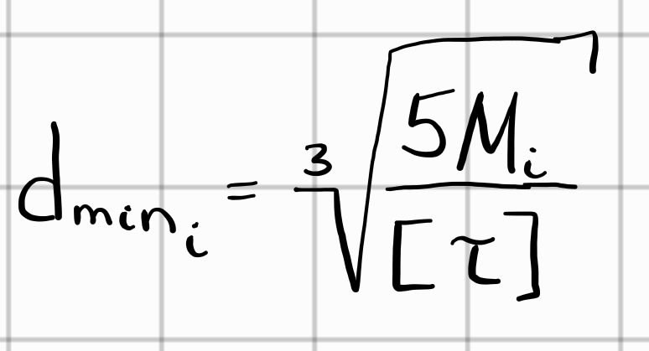

Рисунок 16 - Формула для расчёта минимального диаметра вала.

В таблице 13 представлены рассчитанные численные значения для каждого из валов.

|  |  |  |
| --- | --- | --- |
| № вала | dmin_i, мм | dchosen_i, мм |
| 1 | 6.083 | 7 |
| 2 | 10.227 | 11 |
| 3 | 23.27 | 24 |

Таблица 13 - Рассчитанные численные значения для каждого из валов.

# 5. Выводы по работе

В ходе работы были успешно произведены:

* кинематический расчёт;
* расчёт нагрузки на валах;
* выбор материала зубчатых колёс и червяка
* определение допускаемых напряжений;
* расчёт зубчатых передач приводного устройства;
* предварительный расчёт валов.

ПРИЛОЖЕНИЕ А

Код программы для автоматизации расчётов для GNU Octave.

clear all

display('Дано')

P = 250; % Вт

n = 1500; % Об/мин

omega_1 = pi * 2 * n / 60 % Рад/с

U_12 = 5;

U_23 = 14;

U_result = U_12 * U_23

KPD_p_p = 0.99;

KPD_cy_p = 0.96;

KPD_ch_p_4 = 0.85;

%%% Кинематический расчёт %%%

display('')

display('Кинематический расчёт')

M_1 = P / omega_1 * KPD_p_p % Н * М

M_2 = M_1 * U_12 * KPD_p_p * KPD_cy_p % Н * М

M_3 = M_2 * U_23 * KPD_p_p * KPD_ch_p_4 % Н * М

HB = 250; % МПа

S_H = 1.2;

sigma_max_material_H = (2 * HB + 70) / S_H % МПа

K_FC = 1;

S_F = 1.7;

sigma_max_material_F = 1.7 * HB * K_FC / S_F % МПа

n_2 = n/ U_12 % Об/мин

V_ck = 4 * n_2 / 10^5 * M_3^(1/3) % м/с

sigma_max_material_ch_H = 275 - 25 * V_ck % МПа

sigma_max_material_ch_F = 120 * K_FC % МПа

%%% Расчёт зубчатых передач %%%

display('')

display('Расчёт зубчатых передач')

Z_1 = 25

K_H = 1.15

Phi_A = 0.2

a_calcs_min = (U_12 + 1) * ((310 / U_12 / sigma_max_material_ch_H)^2 * M_2 *10^3 * K_H / Phi_A)^(1/3) % мм

a_chosen = 80 ; % мм

m = 0.02 * a_chosen

Z_2 = 125;

m_calc_min = 2 * a_chosen / (Z_1 + Z_2)

m_chosen = 1.5 % мм

Y_F = 3.96;

K_F = 1.2;

b_1 = Phi_A * a_chosen % мм

d_1 = m_chosen * Z_1 % мм

sigma_real_cylinder_F = 2 * M_2 * 10^3 * K_F * Y_F / (d_1 * b_1 * m_chosen)

dd_1 = Z_1 * m_chosen

dd_2 = Z_2 * m_chosen

%%% Расчёт червячной передачи %%%

display('')

display('Расчёт червячной передачи')

K_D = 1.2;

K_H = 1.2;

M_ch_calcs = M_3 * K_D * K_H

a_calcs_min = 61 * (M_ch_calcs * 10^3 / (sigma_max_material_ch_H)^2)^(1/3) % мм

Z_ch = 4

Z_k = U_23 * Z_ch

q = 8

m = (2 * a_calcs_min - q * Z_ch) / Z_k

m_chosen = 2.5

a_calcs = 0.5 * (m_chosen * Z_k + q * Z_ch)

a_chosen = 86 % мм

lyamda = deg2rad(26 + 34/60)

Z_equal = Z_k / (cos(lyamda))^3

Y_F = 1.4

F_1 = 2 * M_3 * 1000 / (m_chosen * Z_k ) % Н

d_ch = q * m_chosen

K_F = 1.25

sigma_real_cherveyak_F = Y_F * cos(lyamda) * F_1 * K_F / (1.3 * m_chosen * d_ch) % МПа

%%% Расчёт валов %%%

display('')

display('Расчёт валов')

d_min_1 = (5 * M_1 * 10^3 / 35)**(1/3) % мм

d_min_2 = (5 * M_2 * 10^3 / 35)**(1/3) % мм

d_min_3 = (5 * M_3 * 10^3 / 35)**(1/3) % мм